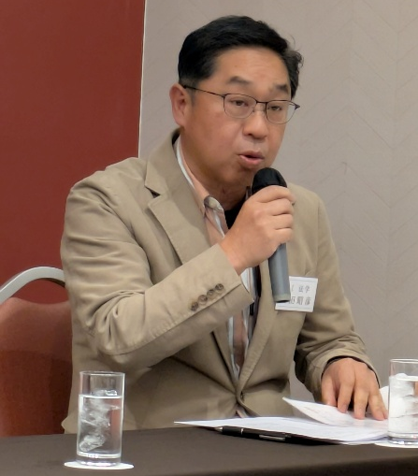
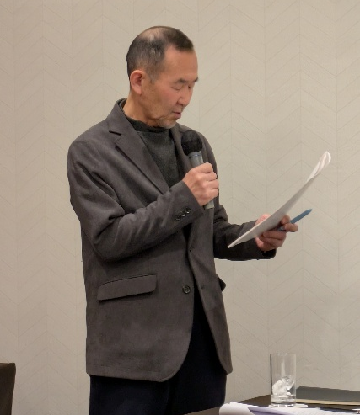
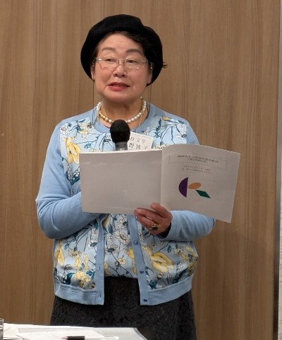
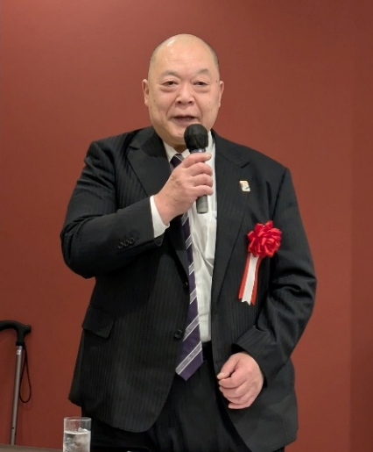
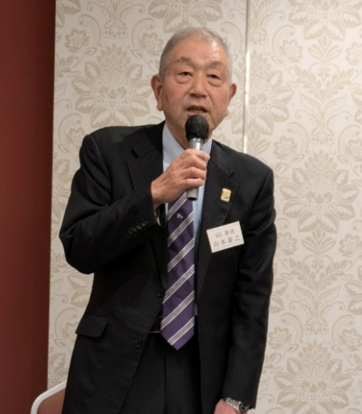
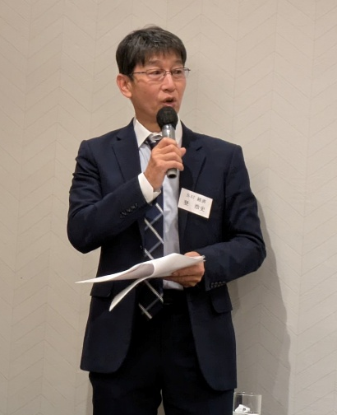
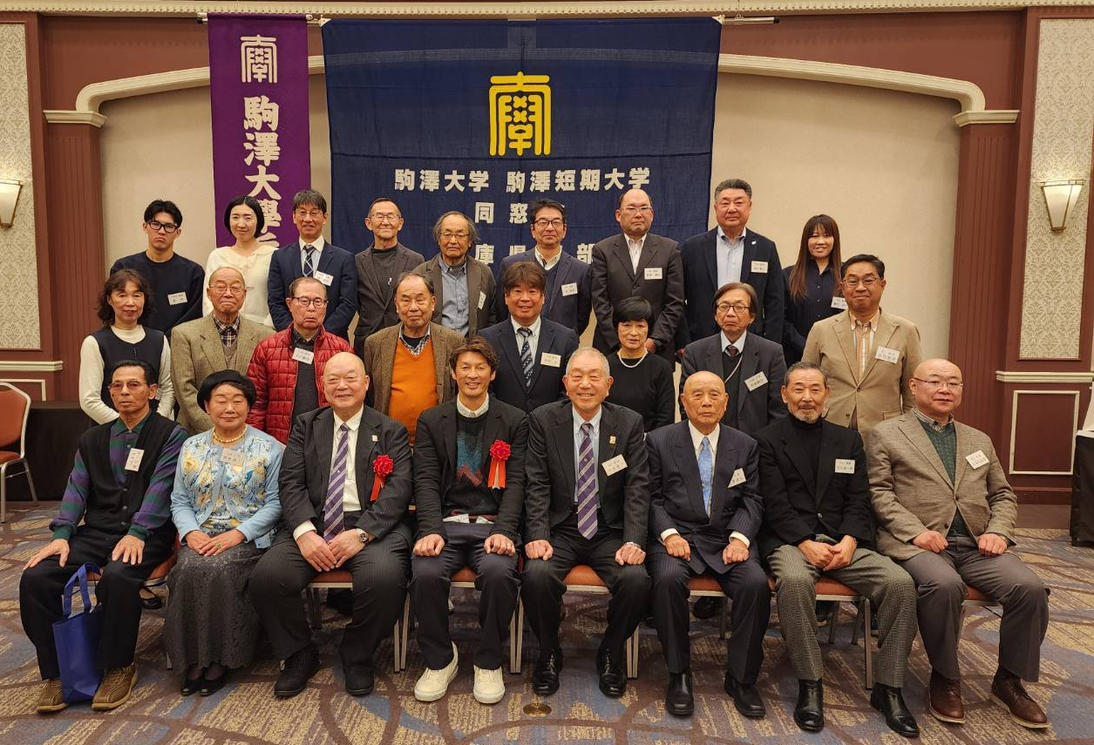
来賓・伊串本部副会長
楞野女性部会会長
総 会
浜田幹事長
会計報告・内田監査
挨拶・山本会長
司会・登事務局長
於：神戸三宮東急REIホテル
令和8年2月21日（土）
駒澤大学同窓会兵庫県支部総会(第15回記念)
来賓・磯崎副会長
渡邊前支部長に花束贈呈

なか。たつや様マジックショー

